U ČAKOVCU SADA MOŽETE PARKIRATI BRŽE I POVOLJNIJE
Svakodnevne uštede uz besplatnu mobilnu i web aplikaciju PayDo
Svim stanovnicima Čakovca, kao i turistima, sada je omogućeno brže i još povoljnije parkiranje, a jedino što je potrebno učiniti je preuzeti besplatnu PayDo mobilnu i web aplikaciju. Tako sada na jednostavan način privatni i poslovni korisnici mogu podmiriti trošak satnih karata kao i plaćati dnevne parkirne karte izdane od strane kontrolora.
GKP ČAKOM d.o.o. kao organizator parkiranja u Čakovcu je ugovorio da Čakovec postane dvadeset i osma lokacija s aktiviranom PayDo uslugom globalno prepoznate IT tvrtke Infoart kojom građani koji su do sada plaćali parkiranje putem SMS-a konkretno i svakodnevno štede. Aplikacija ne koristi SMS protokol pa tako pri parkiranju građani više ne moraju plaćati troškove mobilnih operatera. Osim toga, usluga koristi i svima koji do sada uopće nisu mogli plaćati SMS-om, poput brojnih turista zbog kojih je aplikacija dostupna i na stranim jezicima.
Osim što se plaćanjem PayDo aplikacijom štedi jer nema troškova mobilnih operatera, trenutno je aktivna i promotivna pogodnost za korisnike Mastercard® kartica: 10% od plaćenog iznosa za satne karte vraća se korisniku na promotivni račun kojeg može koristiti prilikom budućeg plaćanja parkiranja.
Podsjetimo, u Europi preko 90% potrošača koristi pametni telefon više od bilo kojeg drugog uređaja. Među njima, čak 57% Hrvata ističe mobitel kao uređaj s kojim bi najradije plaćali dok 22% već koristi mobilno plaćanje. Aplikacija PayDo koja korisnicima omogućuje da isti zaslon koji ne ispuštaju iz ruku mogu koristiti i za plaćanje, doista je jednostavno, praktično i logično rješenje.

Aplikacija PayDo, diljem zemlje popularno nazivana Pajdo, trenutno je osim u Čakovcu dostupna i u Bjelovaru, Crikvenici, Dubrovniku, Đakovu, gradu Hvaru, Karlovcu, Koprivnici, gradu Korčuli, Novom Vinodolskom, Ogulinu, Orebiću, Osijeku, Poreču, Požegi, Puli, gradu Rabu, Rovinju, Samoboru, Sisku, Slavonskom Brodu, Splitu, Šibeniku, Varaždinu, Vodicama, Vodnjanu, Vukovaru i Zadru. Uskoro se očekuje aktivacija i u ostalim gradovima, uključujući i Zagrebu, kako bi usluga bila dostupna na nacionalnom nivou.
Aplikacija PayDo omogućena je za najpopularnije mobilne platforme iOS i Android (App Store i Google Play), a može se preuzeti i na web stranici: www.paydo.hr
Promotivni video pogledajte na linku: https://youtu.be/kGvUII0Wq5w
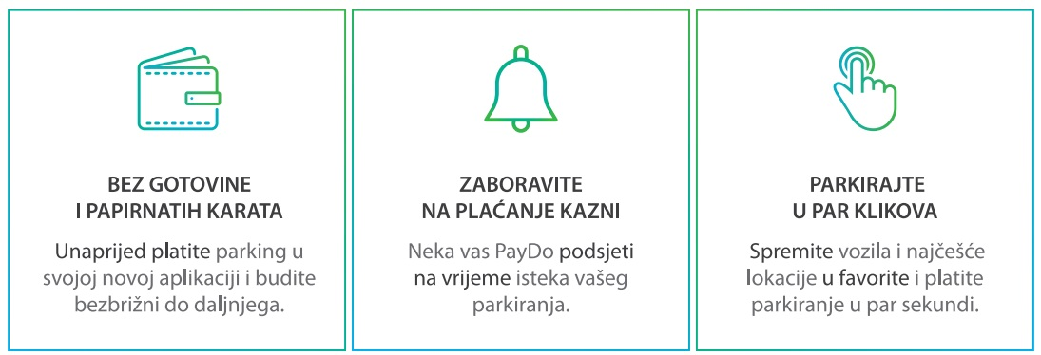
DODATNE INFORMACIJE

KORIST SVIMA KOJI DO SADA NISU MOGLI PLAĆATI SMS-OM:
„U Hrvatskoj SMS-om do sada nisu mogle plaćati određene kategorije poslovnih korisnika, turisti i pojedini privatni korisnici. Za navedene skupine jedino rješenje plaćanja parkiranja bila je potraga za parking aparatima, a što je za neke poslovne korisnike značilo prikupljanje računa koje bi kasnije priložili tvrtki. Sada je svim korisnicima aplikacije omogućeno plaćanje parkinga bez dodatnih naknada, a tu je i dodatna pogodnost za korisnike Mastercard kartica dok su apsolutno svi troškovi vidljivi na jednom računu“, istaknuo je Borivoj Sirovica, direktor tvrtke Infoart.

ZAŠTO PAYDO
• Jer je besplatan i ukida dodatne troškove plaćanja parkiranja
• Jer omogućuje plaćanje svih vrsta parkirnih karata
• Jer u suradnji s kompanijom Mastercardom omogućuje povoljnije parkiranje

VIŠE O INFOARTU:
U 28 godina postojanja Infoart se bavi razvojem vlastitih poslovnih rješenja i rješenja za mobilna plaćanja. Uz implementacije maloprodajnih, ERP i HR rješenja, ponosni su na svoj razvojni centar koji razvija parking aplikacije za više od 100 gradova u Njemačkoj. Glavni proizvod Infoarta je IGEUS integracijska i platna (payment) platforma koja mjesečno procesira 800 milijuna transakcija, od čega su 2 milijuna naplate parkinga.

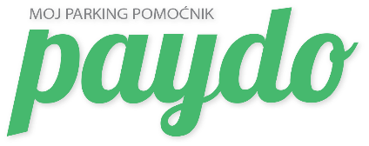
www.paydo.hr

